15 octombrie 2013

RAPORT ZILNIC

Calificativ:  NEUTRU | Peste 40% din şosele - neasfaltate | Antena 1 Cluj – 16:52  43s
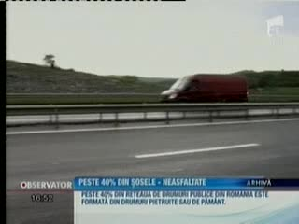 | Aproape 35 000 de km de drumuri publice din România nu sunt asfaltate, în cel mai bun caz fiind pietruite. În această situaţie se află şi un drum naţional din estul ţării de aproximativ 40 de km, care este în totalitate din pământ.  Jumătate din şosele modernizate au deja durata de serviciu depăşită, ceea ce înseamnă că circulaţia pe acestea este îngreunată de asfaltul deteriorat, de gropi şi denivelări.

